Муниципальное бюджетное дошкольное образовательное учреждение «Детский сад общеразвивающего вида № 37» городского округа
город Салават Республики Башкортостан

Инновационный проект
в первой группе раннего возраста № 2
«Мир в ладошках»

Выполнила:
Сергеева Елена Михайловна

1.Пояснительная записка
Проектная деятельность по изготовлению дидактических игр
«Мир в ладошках»
Актуальность:
Для ребенка игра – это жизнь. Игра – один из сложнейших в жизни ребенка и важнейших видов деятельности.
«Игра – это огромное окно, через которое в духовный мир ребенка вливается живительный поток представлений, понятий об окружающем мире. Игра – это искра, зажигающая огонек пытливости и любознательности».
Дидактические игры занимают одно из главных мест в развитии познавательной сферы ребенка. Затрагивая все образовательные области, дидактические игры развивают у детей воображение, расширяют знания.
Невозможно переоценить роль родного языка, который помогает людям, прежде всего детям, осознанно воспринимать окружающий мир и является средством общения. Дети, не получившие в раннем возрасте соответствующее речевое развитие, с большим трудом наверстывают упущенное, в будущем этот пробел в развитии влияет на его дальнейшее развитие. Именно в раннем возрасте нужно обогащать пассивный словарь ребёнка, приучать ребенка самостоятельно пользоваться словами, стимулировать речевую активность и познавательные интересы.
Эта проблема подвела меня к мысли о необходимости больше внимания уделить именно развитию речи детей младшего возраста. Ведь именно младший дошкольный возраст наиболее благоприятен для закладывания основ грамотной, четкой, красивой речи, для пробуждения интереса ко всему, что нас окружает. Поэтому задача обогащения словаря и активизации речи детей должна решаться ежеминутно, ежесекундно, постоянно звучать в беседах с родителями, пронизывать все режимные моменты.
Известный детский психолог А.В. Запорожец говорил: «Нам необходимо добиваться того, чтобы дидактическая игра была не только формой усвоения отдельных знаний и умений, но и способствовала бы общему развитию ребенка, служила формированию его способностей».
Актуальность создания дидактических игр своими руками заключается в возможности персонализировать обучение под нужды ребенка, используя безопасные, бюджетные материалы, и стимулировать его познавательную активность. Самодельные игры развивают мелкую моторику, внимание и память, а также экологичны и способствуют творческому взаимодействию взрослого и ребенка, восполняя дефицит живого общения.
Можно создать игру, направленную именно на развитие тех навыков (речь, логика, счет), которые «проседают» у конкретного ребенка.
Использование подручных средств, остатков тканей, картона, крышек позволяет не тратиться на дорогие пособия.

Краткое тематическое содержание проекта:
Гармоничное развитие ребенка неразрывно связано с развитием речи и мелкой моторики, так как соответствующие зоны мозга тесно расположены и активизируются одновременно.
Таким образом, развитие мелкой моторики является ключевым фактором в речевом становлении, а также способствует развитию внимания, мышления и воображения.
Движение пальцев и кистей рук ребёнка имеют особое развивающее значение. Чем чаще у ребёнка действует хватательный рефлекс, тем эффективнее происходит эмоциональное и интеллектуальное развитие малыша.
Развитие мелкой моторики помогает нам «говорить».
Обучение детей раннего возраста немыслимо без использования занимательных игр, развлечений.
В своей работе, для развития мелкой моторики рук, я используюдидактический материал (дидактические игры), изготовленный своими руками из бросового и природного материала.

Вид проекта:творческий, познавательно - игровой.

Срок реализации:сентябрь 2025г. –февраль 2026г.

Цель проекта: заключается в создании уникальных, безопасных и развивающих пособий для детей, направленных на формирование познавательных, сенсорных и речевых навыков в игровой форме.

Задачи проекта:
Образовательные:
- Познакомить детей с разнообразием дидактических игр (настольно-печатные, сенсорные).
- Научить детей помогать в изготовлении простейших пособий.
- Обучить правилам игры, развивать умение играть в группе.
Развивающие:
- Развивать мелкую моторику, сенсорное восприятие, внимание, память и логическое мышление.
- Активизировать словарный запас и познавательный интерес к окружающему миру.
- Развивать познавательные способностей детей.
Воспитательные:
- Вызвать желание играть в дидактические игры, сделанные своими руками.
- Воспитывать бережное отношение к материалам и игрушкам.
- Повышать уровень общения детей и родителей через совместное творчество.

Область применения: использование данной методической разработки по изготовлению дидактических игр своими руками охватывает дошкольное образование и домашнее воспитание.
Самодельные игры позволяют педагогам и родителям реализовать индивидуальный подход, создавая материалы, соответствующие конкретным образовательным потребностям ребенка.

Формы и методы реализации проекта:включают создание настольно-печатных, и сенсорных игр, методы — мастер-классы, творческие мастерские и вовлечение родителей.

Участники проекта: воспитанники группы раннего возраста, родители, воспитатель.

Ожидаемые результаты:
Для детей:
- Развитие мелкой моторики, повышение познавательной активности, формирование усидчивости, творческих способностей и речи, а также приобретение новых сенсорных навыков, умение применять знания в игре и социализация.
- Улучшение внимания, памяти, наблюдательности, сообразительности и логического мышления.
- Улучшение восприятия формы, цвета, размера, тренировка мелкой моторики рук.
- Активизация словаря, развитие связной речи и умения формулировать мысли.
Для педагогов:
- Повышение профессиональной компетентности
- Развитие творческого потенциала
- Создание вариативной развивающей предметно-пространственной среды в группе, а также освоение новых методик обучения детей через игру
- Обобщение опыта работы в данном направлении на педсоветах, в перспективе на ГМО, семинарах.
Для родителей:
- Родители узнают о разнообразии дидактических игр, их роли в развитии речи, логики, внимания и памяти детей.
- Развитие творческого потенциала, освоение техник создания игр своими руками из доступных материалов, развитие фантазии.
- Рост заинтересованности в жизни детского сада, участие в конкурсах и пополнение «Игротеки» группы.
- Практическая польза, получение готовых инструментов для игры с детьми дома, способствующих воспитанию и обучению.

2. Содержательная часть.
Этапы реализации проекта:
I этап- подготовительный:составление плана деятельности, подбор и изучение методической литературы, подбор дидактических материалов в соответствии с поставленными задачами и темами недели планирования ДОУ. подбор и разработка материалов (конспект выступления на родительском собрании) для работы с родителями.
II этап - основной:изготовление дидактических игр, мастер-класс с родителями.
III этап- заключительный: подведение результатов: обобщение опыта работы.

Перспективный план работы.
М  Е  С  Я  Ц | Организованная деятельность с детьми: | Взаимодействие с родителями:
С  Е  Н  Т  Я  Б  Р  Ь | 1. «Что лежит в корзинке?»  Цель: познакомить с фруктами и овощами.  2. «Чудесный мешочек»  Цель: изучить предметы, развивать сенсорное восприятие спрятанные в мешке.  3. «Искупаем куклу Машу»  Цель: формировать культурно-гигиенические навыки | 1.Анкетирование родителей вновь прибывших детей «Давайте познакомимся».  2. Оформление уголка для родителей.  3.Консультация «Играем вместе: роль дидактической игры в адаптации».  4. Знакомство с «уголком игр» в группе.  5. Папка-передвижка: «Адаптация в детском саду»
О  К  Т  Я  Б  Р  Ь | 1.«Знакомство со сказкой»  Цель:способствуют развитию речи, умения слушать, проявление интереса к книгам.  2. «Носочки»  Цель: объединить предметы по цветовому признаку.  3. «Накормим куклу Машу»  Цель: формировать культурно-гигиенические навыки. | 1.Рекомендации родителям по домашнему чтению.  2.Мастер-класс для родителей «Развиваем пальчики — развиваем речь» (игры с прищепками, крышками)  3.Папка-передвижка Воспитание сказкой»
Н  О  Я  Б  Р  Ь | 1.Составление разрезных картинок.  Цель: учить составлять разрезные картинки в целый предмет.  2. «Чудесные кубики»  Цель: учить составлять кубики.  3. «Домашние животные»  Цель: представление детей о домашних животным, активизировать звуки животных. | 1.Консультация для родителей «Развивающие игры для малышей»  2.Советы родителям: Поиграем со своим ребенком по пути домой»  3.Папка-передвижка «Игры для всей семьи»
Д  Е  К  А  Б  Р  Ь | 1. «Что делает зайчик?»  Цель: учить соотносить предмет и действие.  2. «Пара чашечки и блюдца»  Цель: научить различать и соотносить предметы по цвету, форме и величине, развивая сенсорные способности, мелкую моторику, внимание.  3. «Гардероб для куклы Маши»  Цель: подобрать и одеть куклу. | 1.Изготовление игр своими руками.  2.Советы родителям: «Игры, развивающие цветовое восприятие»  3.Папка-передвижка «Развитие речи: игры в семье»
Я  Н  В  А  Р  Ь | 1.Фотоотчет «Наши веселые игры дома» (обмен опытом).  2. «Найди всё круглое»  Цель: учить сравнивать, различать предметы по форме.  3. «Уложи куклу Машу спать»  Цель: формировать заботливое отношение к другу. | 1. Консультация по организации подвижных игр  2.Организация развивающей предметно-пространственной среды
Ф  Е  В  Р  А  Л  Ь | 1.Конкурс семейного творчества на изготовление игр «Мы игру построим сами».  2. «Цветные шарики»  Цель: обучить цветовой гамме и развитие мелкой моторики.  3. «Волшебные крышечки»  Цель: развитие сенсорного восприятия, мелкой моторики, внимания и речи у детей. | 1.Родительское собрание «Здоровьесберегающие технологии»  2. Мастер класс «Очумелые ручки»

Результат проекта:стало создание уникальной базы игровых пособий, сделанных своими руками, которые значительно повысили интерес детей к обучению. Самодельные игры улучшили у детей внимание, память, мелкую моторику, а также вовлекли родителей в творческий процесс, доказав, что качественное развитие возможно с доступными материалами.
Родители стали активными участниками, создавая игры дома, что укрепило связь между семьей и учреждением.

Список используемой литературы:
1. Артемова Л. В. Окружающий мир в дидактических играх дошкольников. - М. ,2007.
2. Бондаренко, А. К. «Дидактические игры в детском саду». / А. К. Бондаренко. – М. : Просвещение, 1991. – с. 28
3. Васильева М. А. Руководство играми детей в дошкольных учреждениях. - М., 2009.
4. Гербова, В. В. Занятия по развитию речи во второй младшей группе детского сада. / В. В. Гербова. – М. Издательство Мозаика-Синтез, 2007. – с. 59.
5. Микляева, Ю. В. Развитие речи детей в процессе их адаптации к ДОУ.
6. Ушакова, О. С., Струнина Е. М. Методика развития речи детей дошкольного возраста. - М., 2004.
7.Использование интернет –ресурсов.

ПРИЛОЖЕНИЕ1
ФОТООТЧЕТ
(Фото размещены с разрешения родителей. Согласия хранятся в ДОО)

Дидактическая игра «Сортировка шариков»

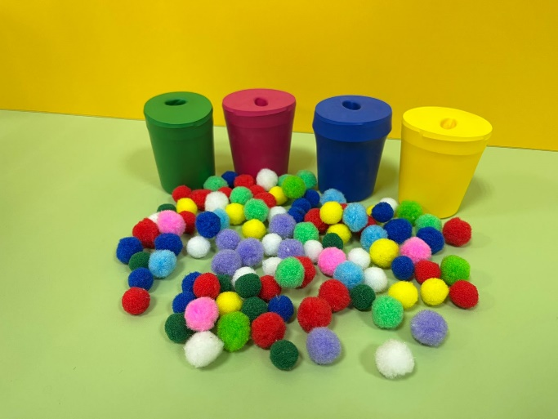

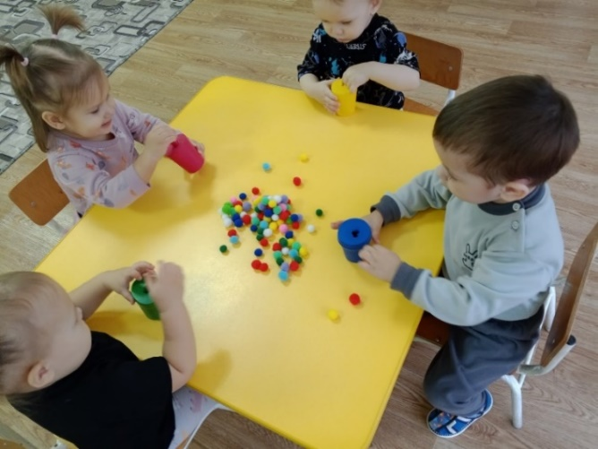
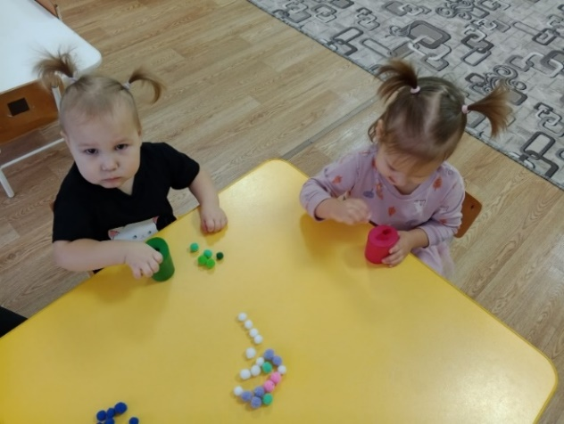
Дидактическая игра «Увлекательные крышечки»

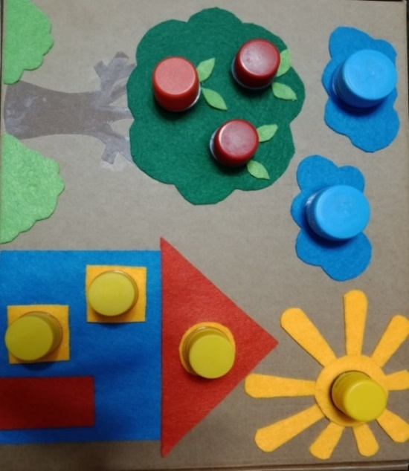

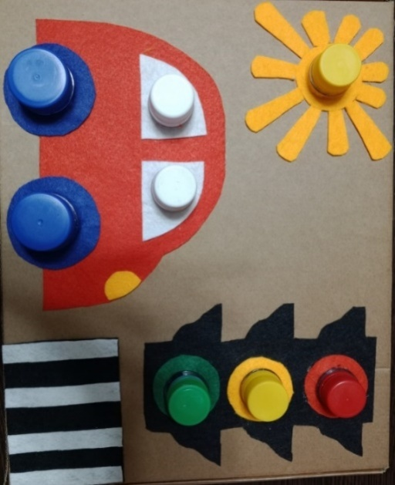

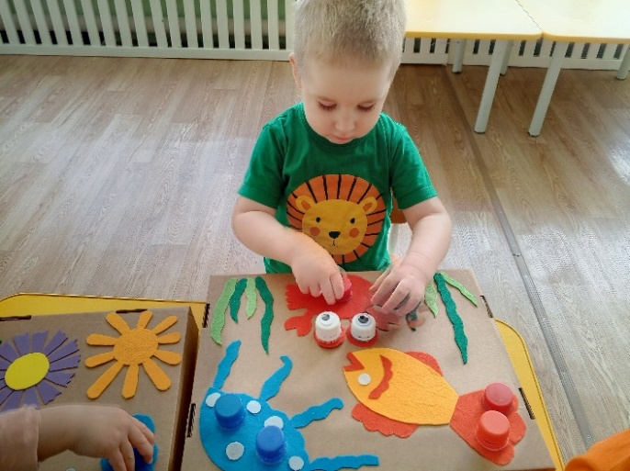

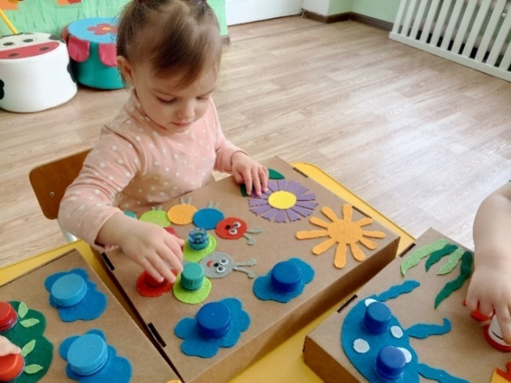

Дидактическая игра «Волшебная коробочка»

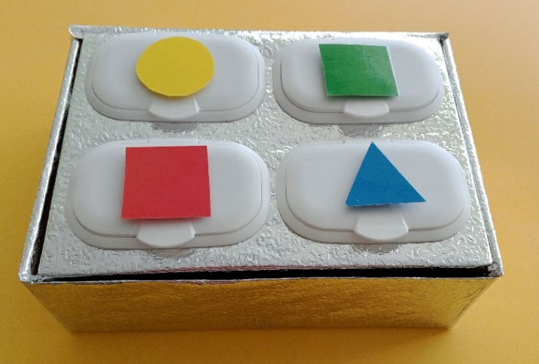

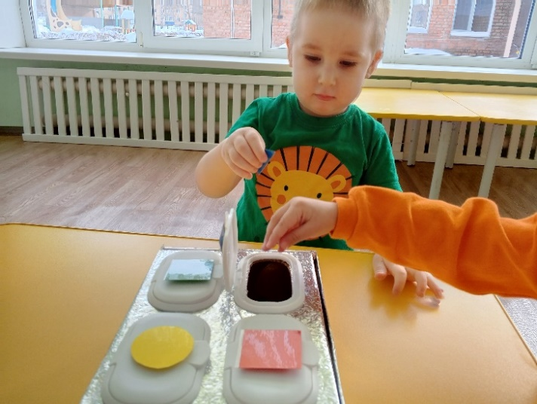

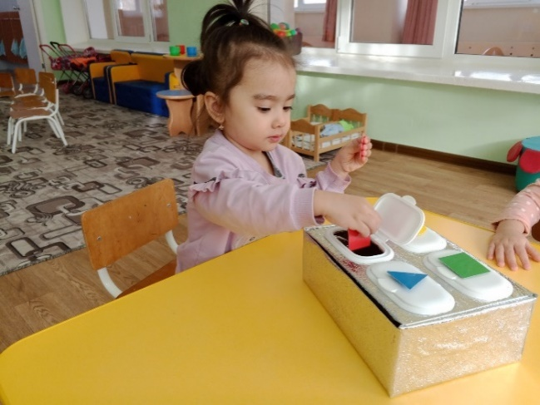

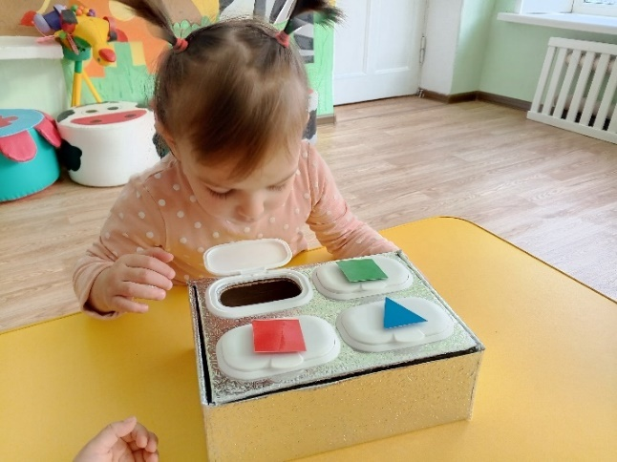

Дидактическая игра «Забавные баночки»

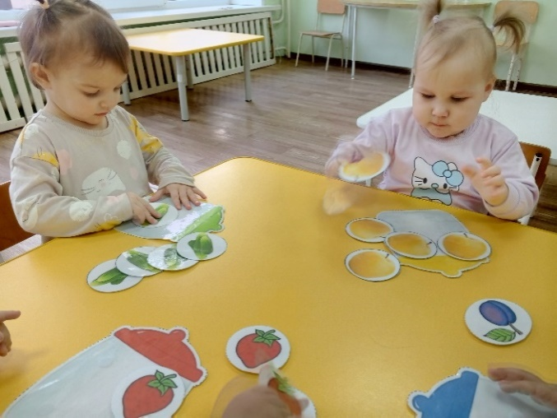
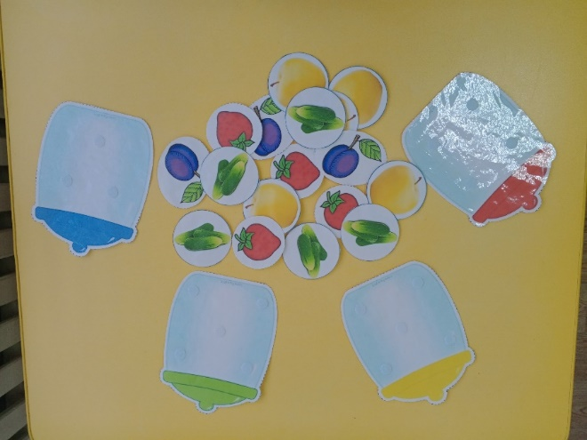
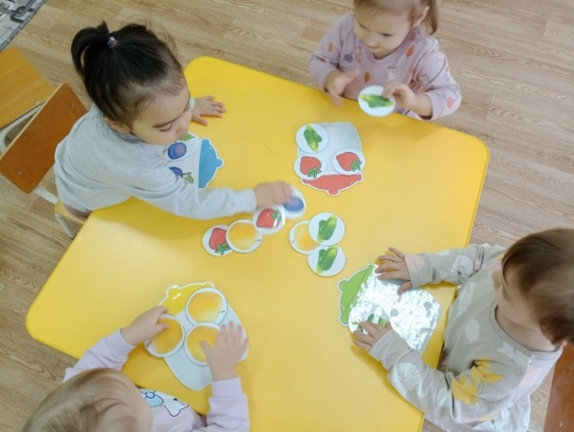
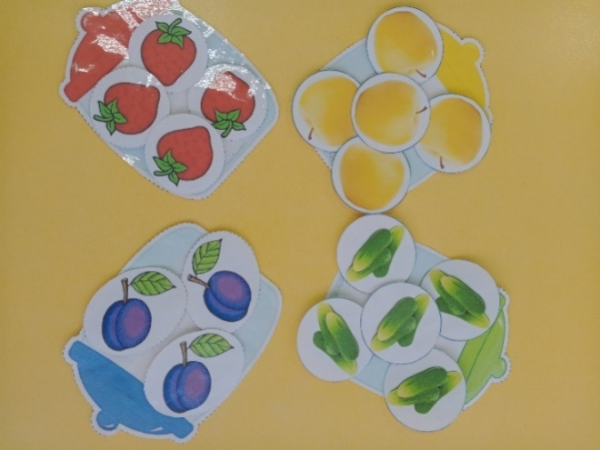

Дидактическая игра «Разноцветные носочки»

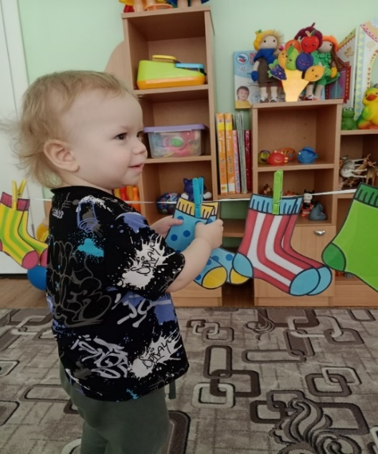
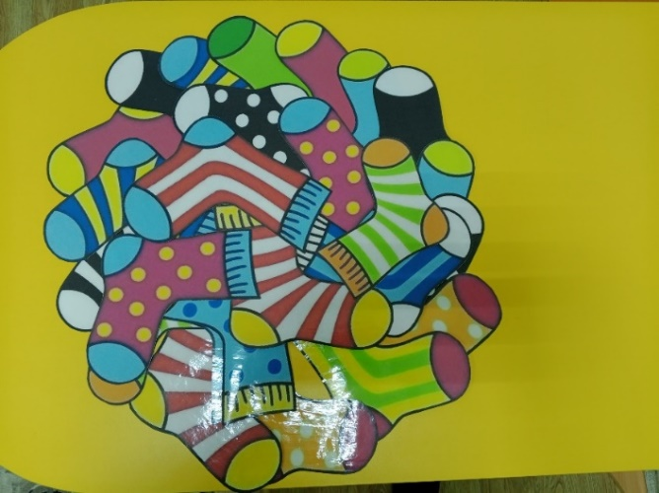

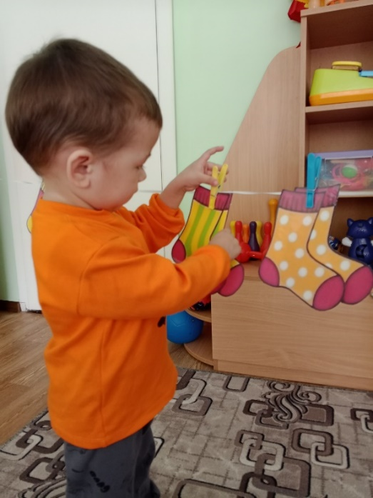

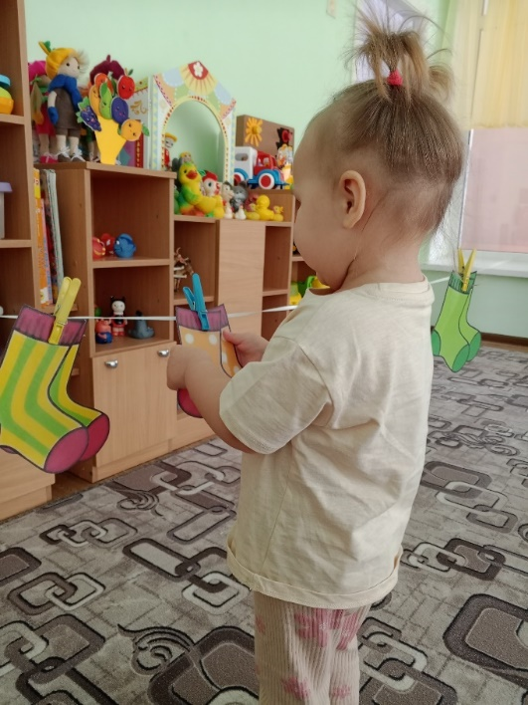

Мастер-класс по изготовлению дидактических игр для родителей «Очумелые ручки»



